附件4
交通指南
飞机: 西安咸阳国际机场
到达后，建议乘坐西安（咸阳机场）机场至杨凌大巴，发车时间 ：9:30、10:30、12:00、15:00、16:30、18:00。咸阳机场通往杨凌路线全程80公里，运行时间约1小时10分钟，票价35元。或可乘坐机场大巴到咸阳火车站或西安火车站，乘火车前往杨陵站。
高铁：杨凌高铁站（杨陵南站）下车，然后乘计程车到西农大南校区。
火车：杨陵火车站（杨陵站）下车，然后搭乘1路公交车，在“西农大行政区”站下车，或乘计程车到西农大南校区。
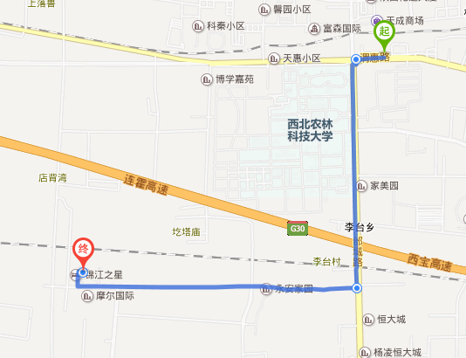
汽车：杨凌汽车站下车，然后搭乘1路公交车，在“西农大行政区”站下车，或乘计程车到西农大南校区。
外专公寓
南校区东门
(西农大行政区公交站)
杨陵南站
杨陵火车站
杨凌汽车站

南校区

